Καλημέρα συνάδελφοι,
Παρακαλώ όπως παρακολουθείτε εκτός των προσωπικών σας μηνυμάτων και e-mails να παρακολουθείτε και το προσωπικό-εκπαιδευτικό σας e-mail που είναι ????????@schools.ac.cy. Εκεί θα σας στέλνονται μηνύματα από το TEAMS ( π.χ. Συνάντηση- τηλεδιάσκεψη κάποια συγκεκριμένη ώρα) ή από την Microsoft , ακόμα και από το υπουργείο.
Για να ελέγχετε αυτό το λογαριασμό μπορείτε να τον προσθέσετε στο υφιστάμενο πρόγραμμα MS Outlook που διαβάζετε και τα άλλα σας e-mails ή απευθείας κάνετε login στην Office 365 sign-in page
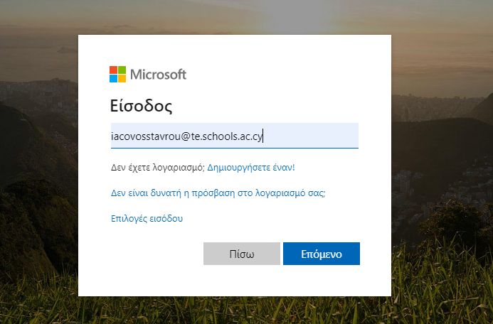

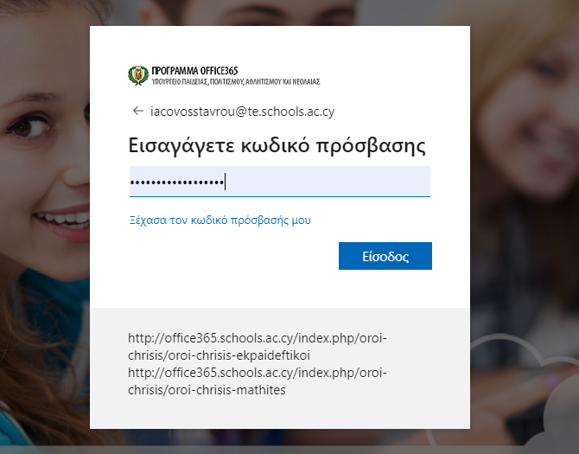

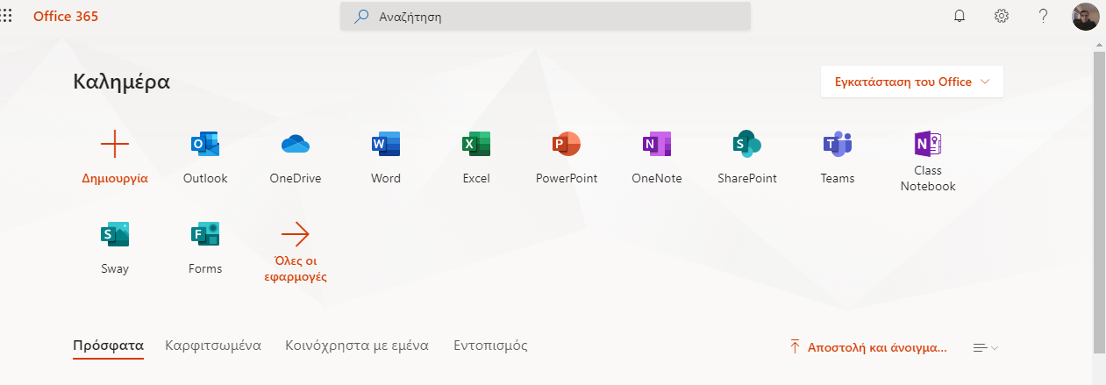
Θα εμφανιστεί :
Επιλέγετε αυτό

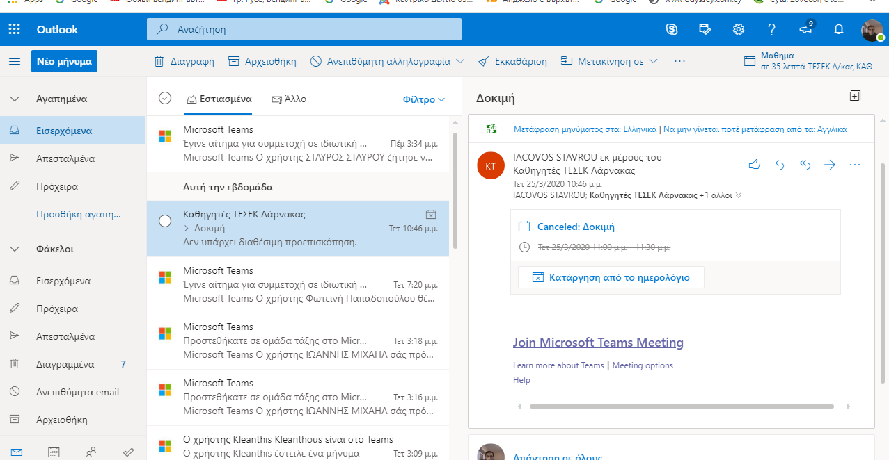
Και εμφανίζονται τα emails σας.

